TICKET 16469

MARGEN BRUTO

Inconveniente: las cifras expresadas en las fichas, no son las correctas. El detalle adentro de la ficha si está correcto.

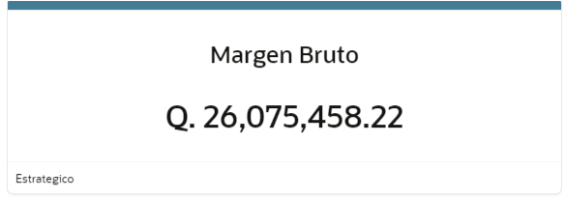

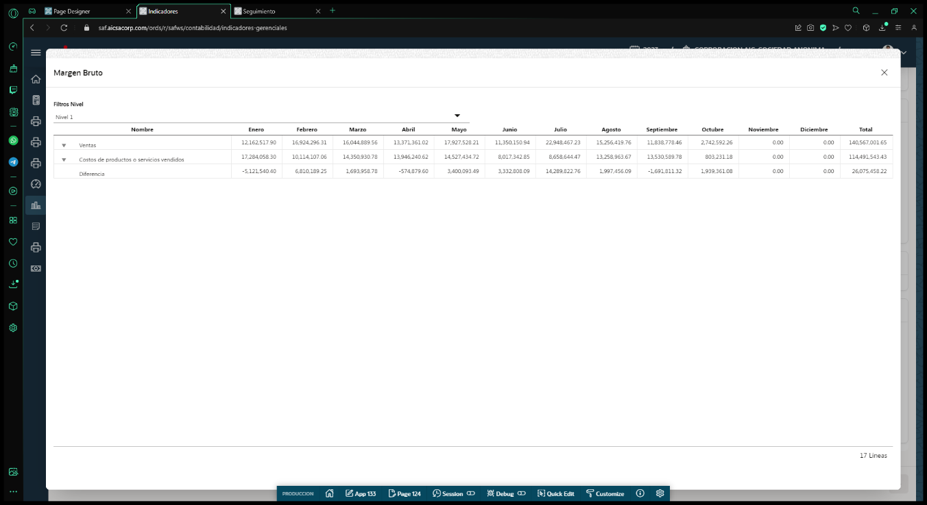

EBITDA

Inconveniente: las cifras expresadas en las fichas, no son las correctas. El detalle adentro de la ficha si está correcto.

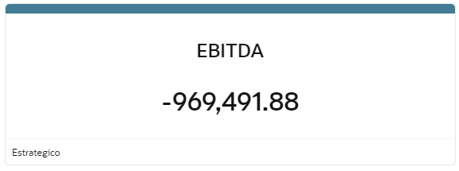

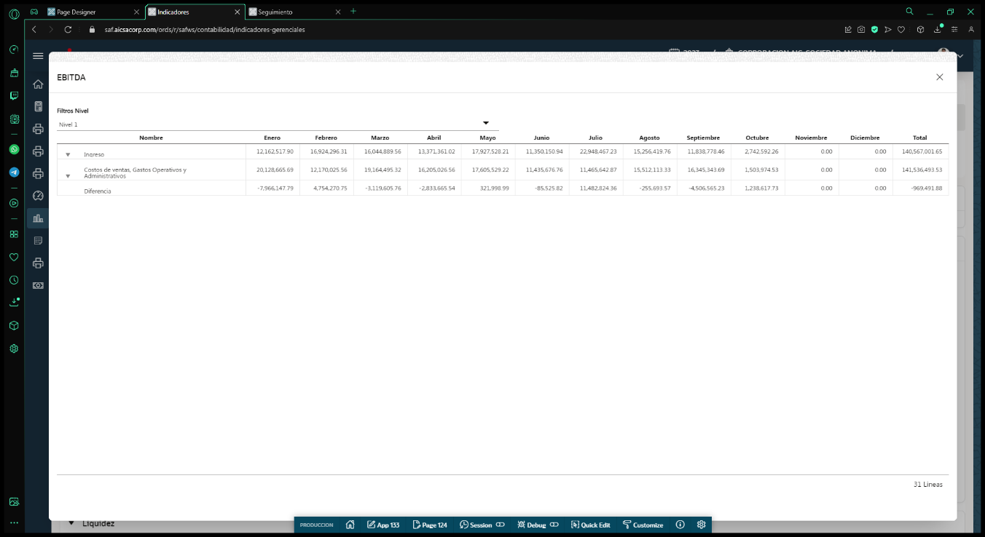

MARGEN BRUTO %

Inconveniente: las cifras expresadas en las fichas, no son las correctas. El detalle adentro de la ficha si está correcto.

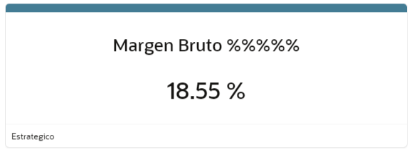

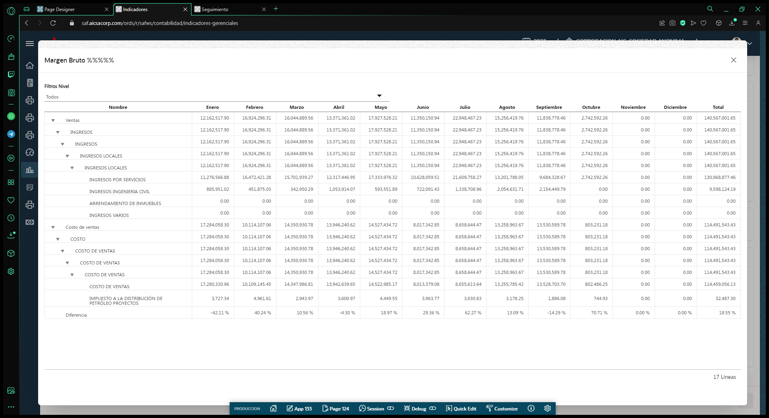

CAPITAL DE TRABAJO

Inconveniente: las cifras expresadas en lo saldos de cuentas contables, aparecen con el saldo contrario.

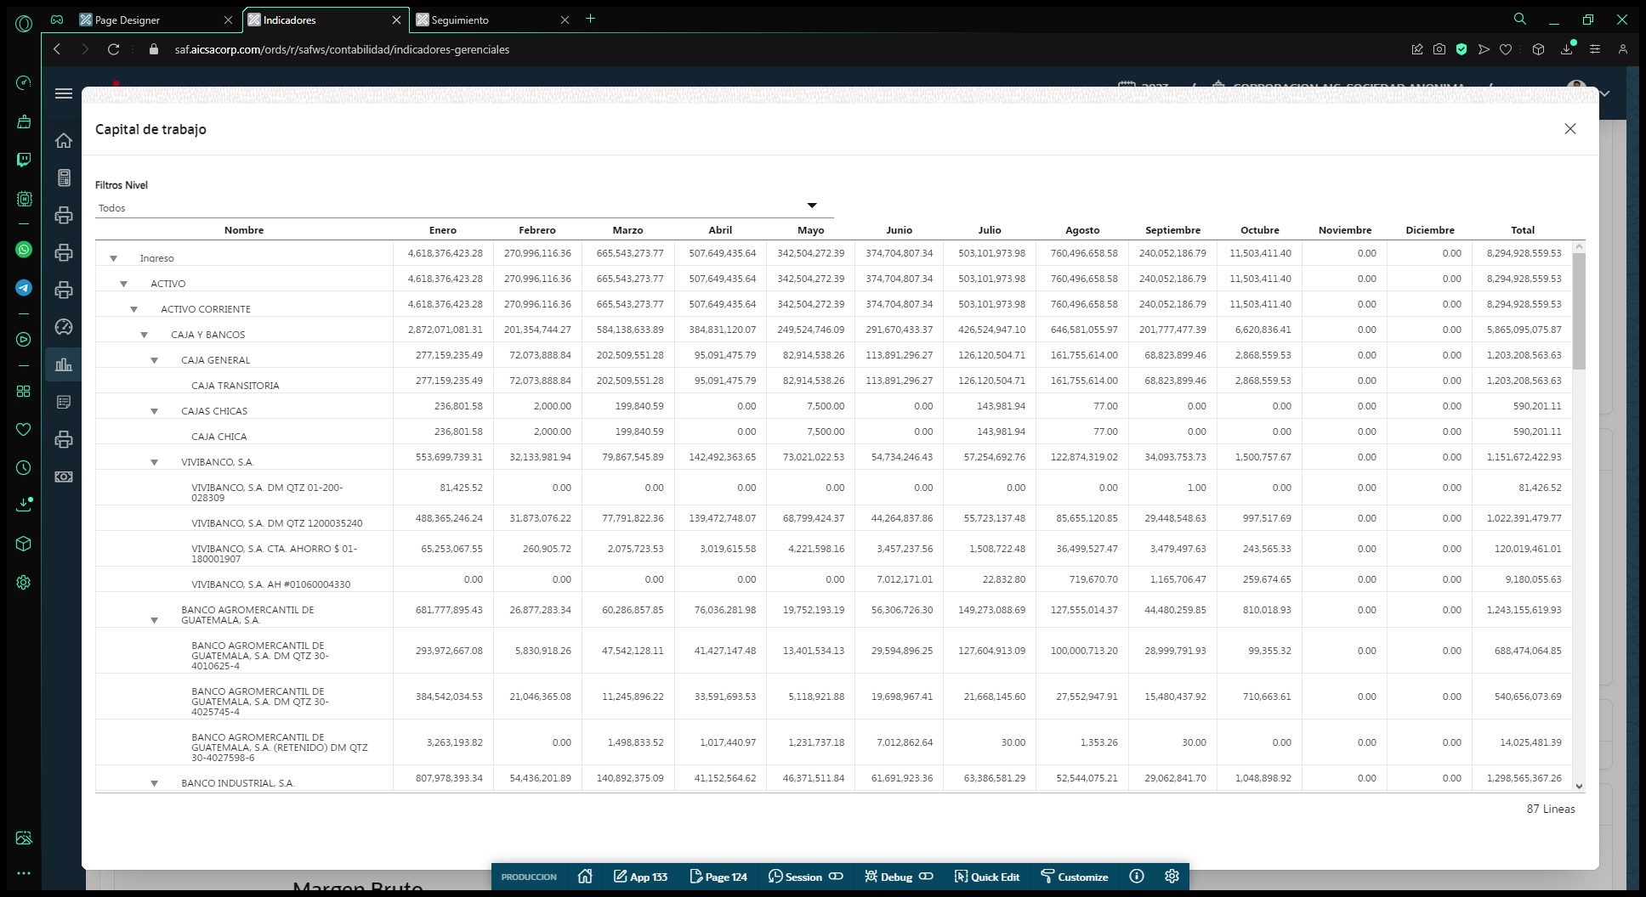

LIQUIDEZ FINANCIERA

Inconveniente: las cifras expresadas en lo saldos de cuentas contables, aparecen con el saldo contrario.

